2. SQL問い合わせ（SQLite3, Python を使用）

データベース演習
URL: http://www.kkaneko.jp/cc/dbenshu/index.html

概要
前半は，テーブル定義でのデータ型と主キーの指定を行う．後半は，SQL問い合わせの結果を，カーソルで扱う．
Pythonと SQL を使う。

■ SQL 問い合わせ (SQL Query)
SQL 問い合わせは，リレーショナルデータベースに格納された1つまたは複数のテーブルを使う．例えば，次のように書くと，m 個のテーブル T1, T2, ..., Tm の直積集合から条件 <expression> を満足する行のみを選び，そうして出来たテーブルの属性 A1, A2, ..., An を出力するという意味になる．

SELDCT A1, A2, ..., An
FROM T1, T2, ,,,, Tm
WHERE <expression>

■ 条件 (Condition)
テーブル名とドット「.」と列名の並びを列の修飾名と呼ぶ．例えば，テーブルR の列 A の修飾名は R.A である．文字定数は，'X' のように，シングルクォーテーションマーク「'」で囲む．比較演算子は =, >, <, >=, <=, <> の6種類がある．探索条件は「R.A > 20」のように，列の修飾名と比較演算子と定数の並びである．扱うテーブルが1つのときは，列の修飾名の代わりに列名を使うことができる（「A > 20」のように）．条件はand や or で連結することができる．

準備
1. Python のインストール
WindowsでのPython のインストールは次のページで説明している．
https://www.kkaneko.jp/tools/win/python.html

2. pandas のインストール
Windows のコマンドプロンプトを管理者として開き，次のコマンドを実行．
pip install -U pandas

CSVファイル iris.csv のダウンロード

- Web ブラウザで https://www.kkaneko.jp/sample/iris.csvを開き、ダウンロードする

② ダウンロードされたファイル iris.csv を C:\iris.csv にコピー
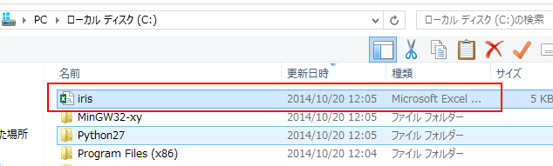

③ iris.csv は次のようなファイルである．
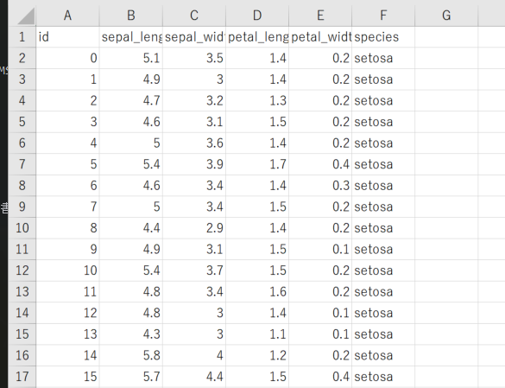

テーブル定義
① Python を起動する
python

② os.getcwd() によりカレントディレクトリを確認．
import os
os.getcwd()
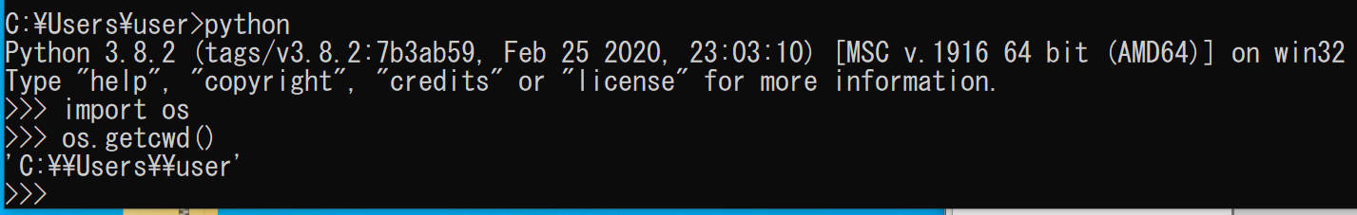

③ テーブル定義を行う，次の Python プログラムを実行
データ型の指定は，各列で，integer, real などのデータ型を指定している．
id は主キーであるので「primary key」を指定している．

※ 複数行にわたるユニコード文字列を使いたいところでは、「u""" ・・・ """」のように書く．

import pandas as pd
import sqlite3
c = sqlite3.connect('hoge.sqlite')
sql = u"""
create table iris (
id integer primary key,
sepal_length real,
sepal_width real,
petal_length real,
petal_width real,
species integer );
"""
c.execute(sql)

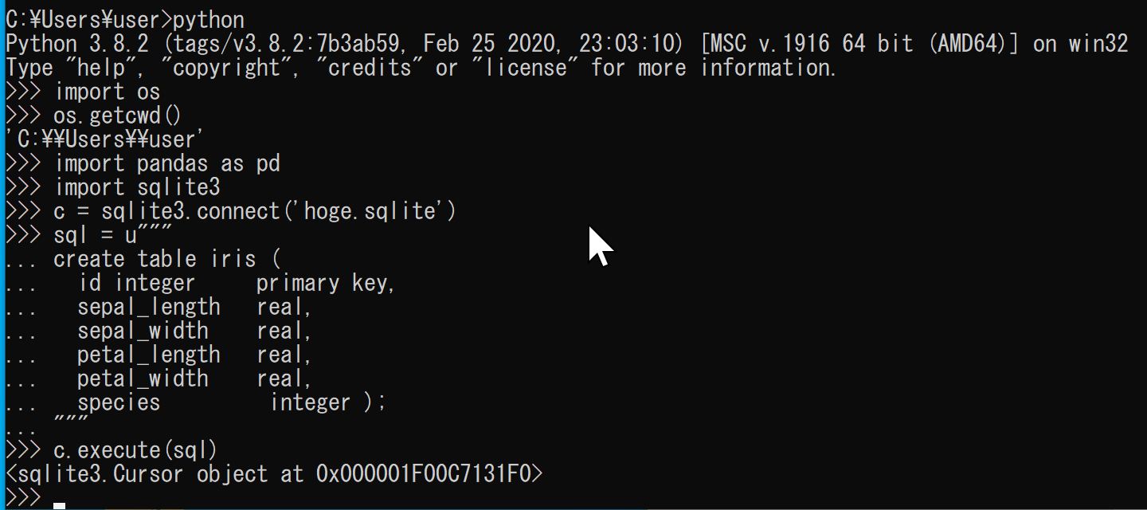

④ テーブル生成（空のテーブルにレコードを挿入）を行う，次の Python プログラムを実行
プログラム中の「?」はSQLプレースホルダーである．

x = pd.read_csv( 'c:\\iris.csv')
for index, r in x.iterrows():
sql = u"insert into iris values (?, ?, ?, ?, ?, ?)"
c.execute(sql, (r[0], r[1], r[2], r[3], r[4], r[5]))

c.commit()

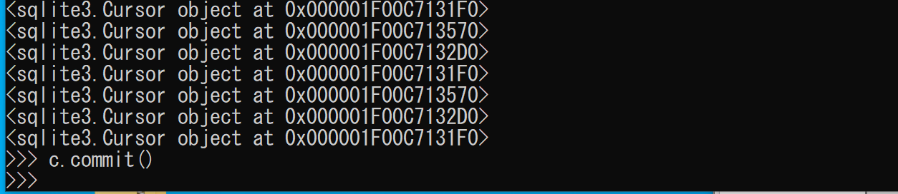

(1) オブジェクト x に CSVファイルを読み込む
x = pd.read_csv( 'c:\\iris.csv')

- Windows でのファイル名「C:\iris.csv」は、Python のプログラム中では「'C:\\iris.csv'」のように書く
- 読み込みたいCSVファイルの先頭行に、「id, sepal_length, sepal_width, petal_length, petal_width, species」のようなヘッダーがない場合には「header=None」を付ける
（今回は，ヘッダーがあるので，「header=None」を付けない）

(2) オブジェクト x に格納されたデータを iris テーブルに挿入する
for index, r in x.iterrows():
sql = u"insert into iris values (?, ?, ?, ?, ?, ?)"
c.execute(sql, (r[0], r[1], r[2], r[3], r[4], r[5]))

- 「for r in x:」は x の各行について繰り返すという Python プログラム
- 「insert into iris values」は、テーブルに1行挿入するというSQLプログラム
- 「?」は，SQLプレースホルダー
- 「r[0], r[1], r[2], r[3], r[4], r[5]」は、もとのCSVデータファイルの0列目、１列目、2列目、3列目、4列目、5列目を使うという意味

⑤ テーブルをすべて読みだす. カーソルを使う．

cur = c.cursor()
cur.execute(u"select * from iris")
for t in cur:
print (t)

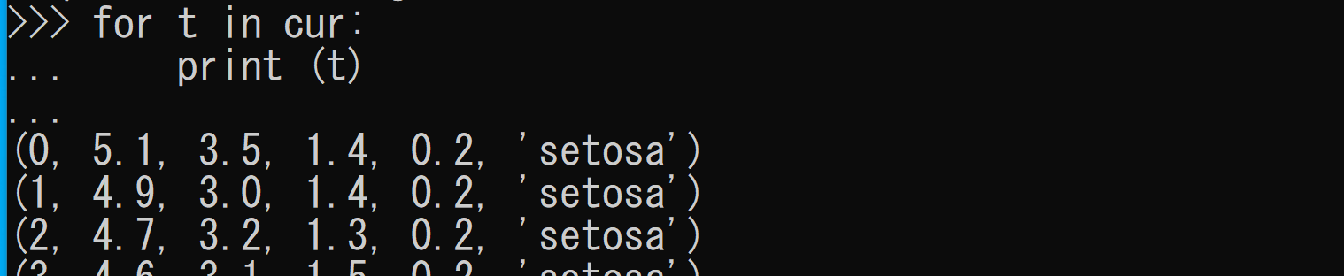
- 「select * from iris」は，SQL 問い合わせ
- 「cur」は，カーソルである．問い合わせ結果を得るのに使う．

⑥ テーブルから，条件に合致するレコードを得る．

cur = c.cursor()
cur.execute(u"select * from iris where id = 2")
for t in cur:
print (t)

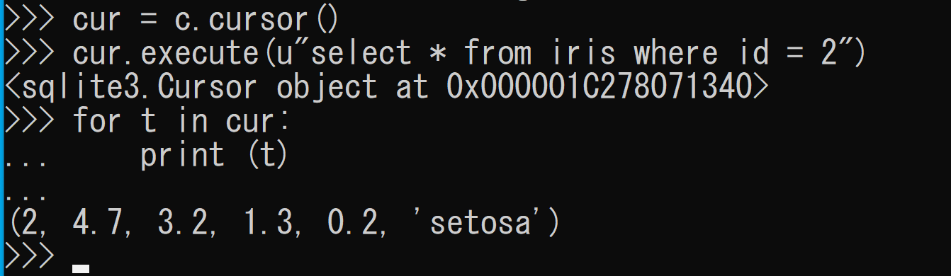

cur = c.cursor()
cur.execute(u" select * from iris where sepal_length > 7")
for t in cur:
print (t)

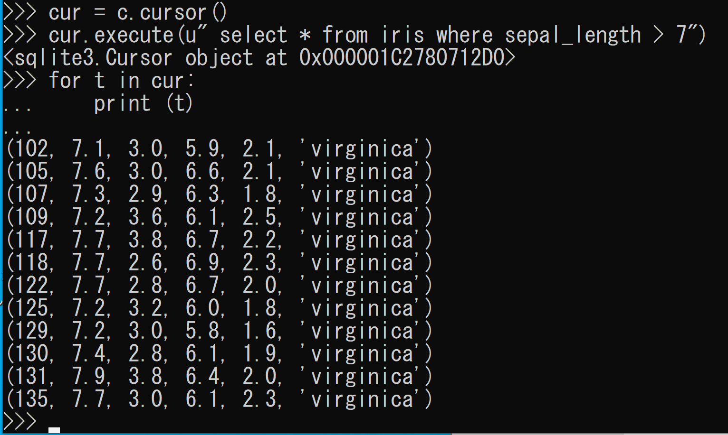

⑦ 終了処理として，データベース接続を切断する．

c.close()

